«Согласовано» «Утверждаю»
Руководитель Ныртинского Директор МБОУ «Ныртинская
сельского Исполнительного средняя школа»
_____________Р.Р.Загидуллин ______________ А.Х.Гиниятов
«___»______________2017г.
«___»_______________2017г.

«Согласовано»
Начальник ОГИБДД
отдела МВД
России по Кукморскому району
майор полиции
_______________Ф.К.Фахрутдинов
«____»_______________20__г.

ПАСПОРТ
дорожной безопасности
муниципального бюджетного общеобразовательного учреждения
«Ныртинская средняя школа»
Кукморского муниципального района
Республики Татарстан

2017

Общие сведения.
Муниципальное бюджетное общеобразовательное учреждение «Ныртинская средняя школа» Кукморского муниципального района Республики Татарстан
Юридический адрес: 422136,Республика Татарстан, Кукморский муниципальный район, п.Ныртинского совхоза,ул.Школьная д.7
Фактический адрес: 422136,Республика Татарстан, Кукморский муниципальный район, п.Ныртинского совхоза,ул.Школьная д.7
Руководители образовательного учреждения :
Директор Гиниятов А.Х. 8(84364)39224
Заместитель директора
по учебной работе Самигуллина Р.М. 8(84364)39224

Заместитель директора
по воспитательной работе Фаляхов Х.Х. 8(84364)39224

Заместитель директора по
дошкольной работе Ахметзянова Л.Р. 8(84364)39224

Ответственный работник
Управления образования главный специалист
Валеева Ф.Д.8(84364)27041

Ответственный от
Госавтоинспекции Начальник ОГИБДД
Фахрутдинов Ф.К. 8(84364)26531

Ответственный работники
за мероприятия по профилактике инсп.по пропаганде
детского травматизма Гиниятуллин Р.М. 8(84364)27190

Руководитель или ответственный
работник дорожно-эксплуатационной
организации, осуществляющей
содержание улично-дорожной сети (УДС)____________________________

Руководитель или ответственный
работник дорожно-эксплуатационной
организации, осуществляющей
содержание технических средств
организации дорожного движения (ТСОДД)____________________________

Количество учащихся 75

Наличие уголка по БДД имеется , 1 этаж
Наличие класса по БДД неимеется
Наличие автогородка (площадки) по БДД-нет
Наличие автобуса в ОУ-да

Время занятий в ОУ:
1-ая смена: 8:00-15:00
Внеклассные занятия : 13:00-15:00

Телефоны оперативных служб

01-МЧС
02-Полиция
03-Скорая медицинская помощь
04-Газовая аварийная служба

- Дорожно-эксплуатационные организации, осуществляющие содержание УДС и ТСОДД, несут ответственность в соответствии с законодательством РФ (Федеральный закон «О безопасности дорожного движения» от 10.12.1995г. № 196-ФЗ , Кодекс РФ об административных правонарушениях, Гражданский кодекс РФ)

4.Организационно-техническое обеспечение
1.Лицо, ответственное за обеспечение безопасности дорожного движения:
Инженер по ТБ и БД Хаджибабаева Миннегуль Гарафиевна тел.2-82-30
2.Организация проведения предрейсового и послерейсового медицинского осмотра водителя :
Осуществляет ООО «Здоровье»-Мухтарова Гульнара Мубаракзяновна
3.Организация проведения предрейсового технического осмотра транспортного средства :
1.Хазеев Алмаз Шамилович
2.Тапайкин Анатолий Николаевич
3.Салимгараев Магсум Мубаракзянович

4.Место стоянки автобуса в нерабочее время : п.Кукмор, ул.Пионерскя д.41
Меры, исключающие несанкционированное использование: территория охраняется
5.Наличие постоянного диспетчерского контроля за движением автобуса имеется, в том числе с использованием систем спутниковой навигации имеется.
6.Оснащение техническим средство контроля «тахографом» да дата калибровки « 15» августа 2017г.

Содержание
I.План-схемы ОУ
1.Район расположения ОУ ,пути движения транспортных средств и детей.
2.Организация дорожного движения в непосредственной близости от ОУ с размещением соответствующих технических средств организации дорожного движения, маршруты движения детей и расположение парковочных мест.
3.Маршруты движения организованных групп детей от ОУ к стадиону, парку или спортивно-оздоровительному комплексу.
4.Пути движения транспортных средств к местам разгрузки/ погрузки и рекомендуемые безопасные пути передвижения детей по территории ОУ

II.Информация об обеспечении безопасности перевозок детей специальным транспортным средством (автобусом).
1.Общие сведения.
2.Маршрут движения автобуса до ОУ
3.Безопасное расположение остановки автобуса у ОУ.

III.Приложения.
План-схема пути движения транспортных средств и детей при проведении дорожных ремонтно- строительных работ вблизи ОУ.

II. Информация об обеспечении безопасности перевозок детей специальным транспортным средством (автобусом)

Марка: Пежо
Модель: 222335
Государственный регистрационный знак Н 981 АТ 16 RUS
Год выпуска ТС 2013год количество мест в автобусе:22
Соответствие конструкции требованиям, предъявляемым к школьным автобусам.

Фамилия,  имя,  отчество телефон | Дата принятия  на работу | Стаж вождения ТС категория D | Дата предстоящего медицинского осмотра | Период проведения стажировки | Сроки повышение квалификации | Допущенные нарушения ПДД\ в том числе через «Глонас»
Бадрутдинов Марсель Мухаррямович | Март 2017г. | 20лет | 2018г. | - | - | нет

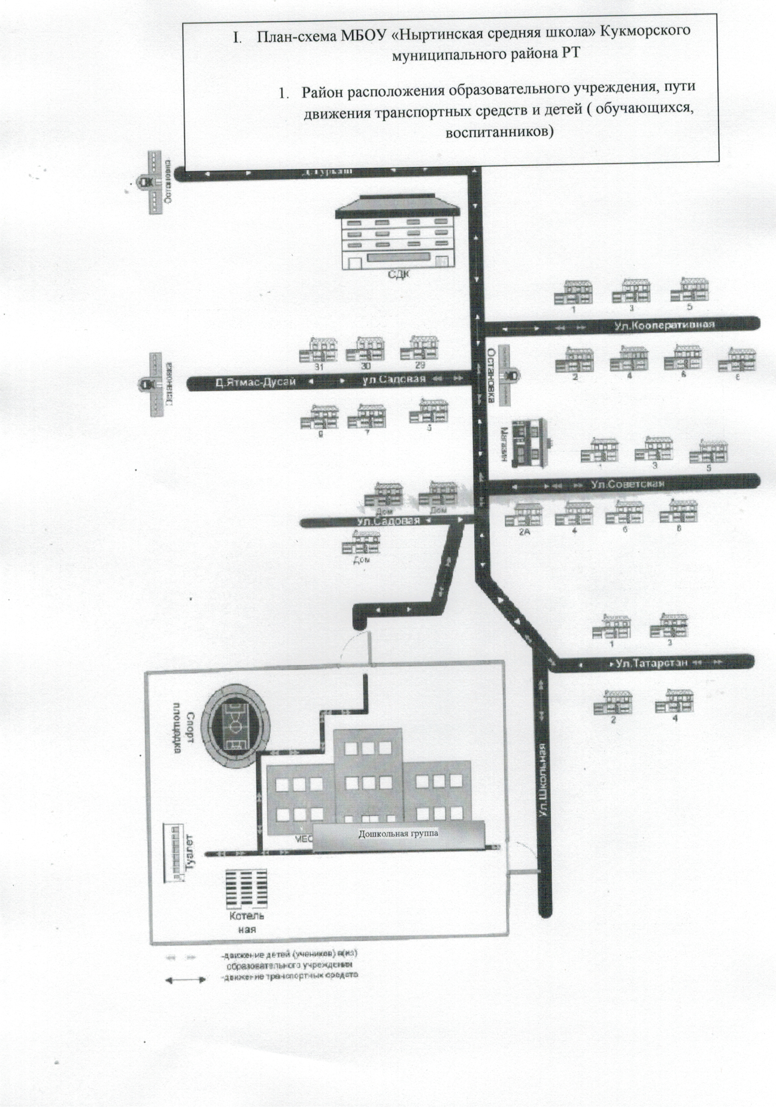
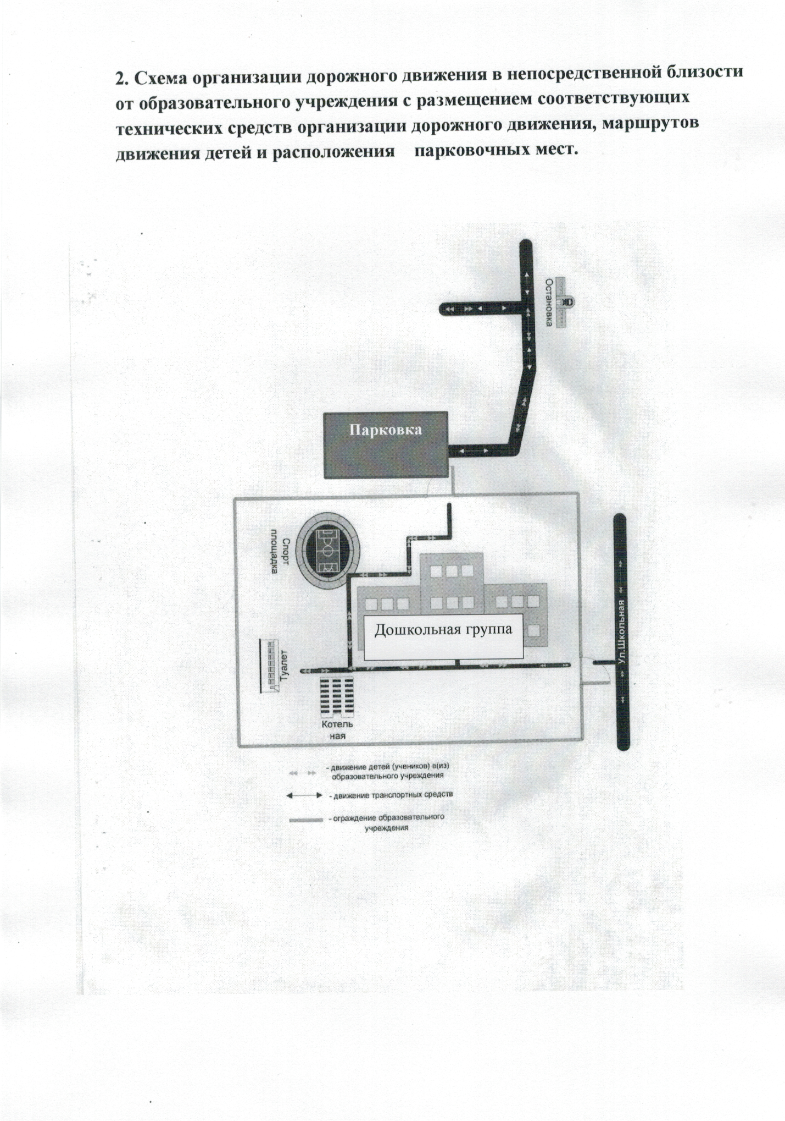
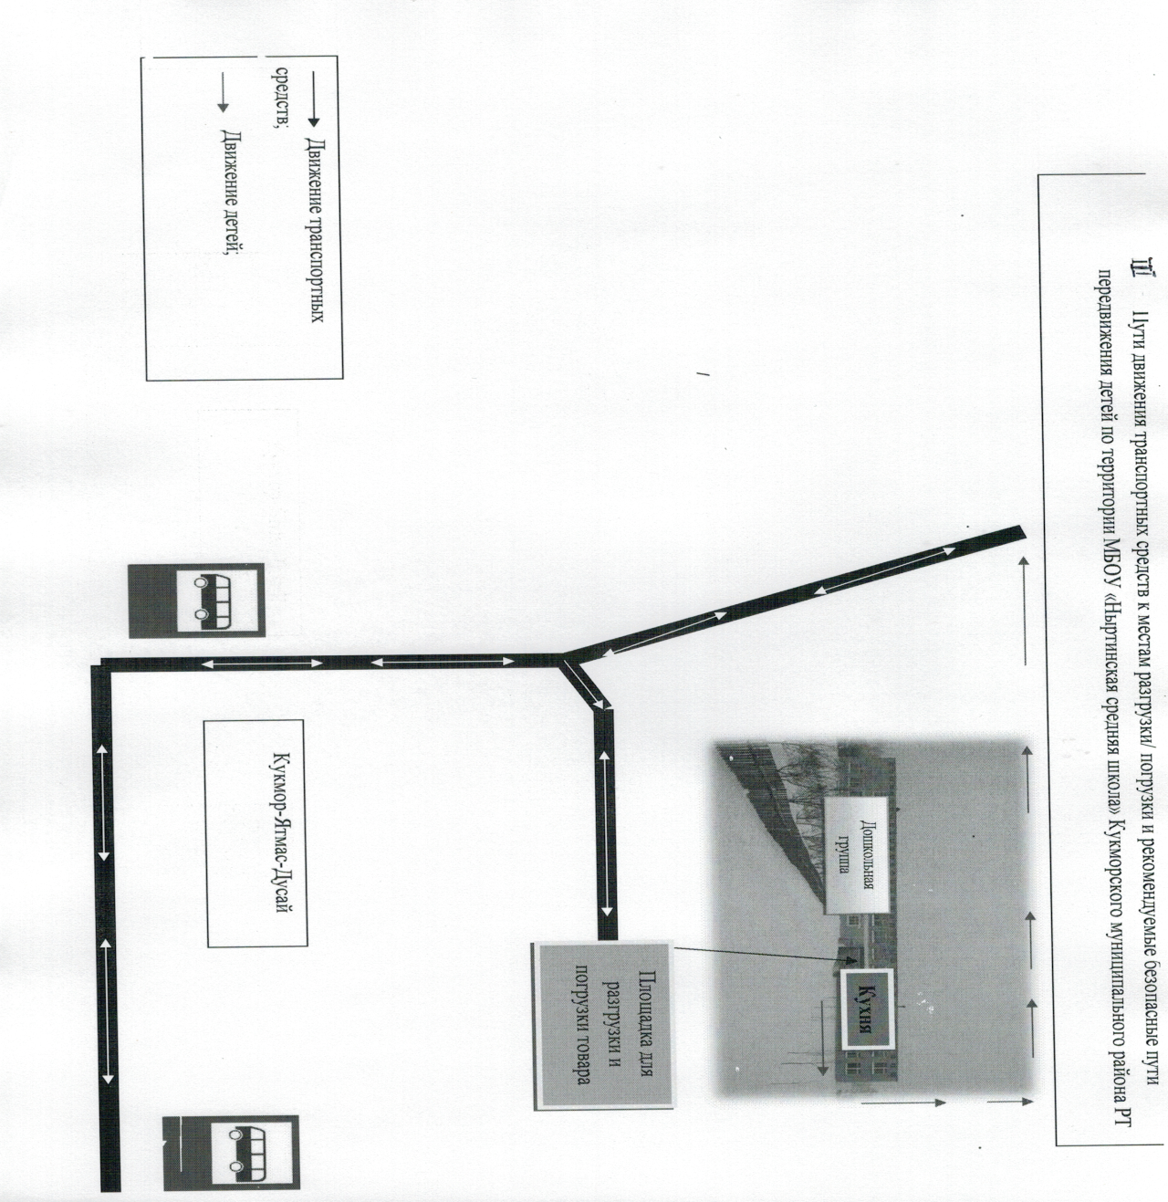

Сведения о владельце автобуса

Юридический адрес владельца : 422136,РТ, Кукморский муниципальный район,п.Ныртинского совхоза, ул.Школьная д.7

Фактический адрес владельца : 422136,РТ, Кукморский муниципальный район,п.Ныртинского совхоза, ул.Школьная д.7

Телефон ответственного лица 88436439224

(при отсутствии автобуса)

Сведения об организациях, осуществляющих перевозку детей
специальным транспортным средством (автобусом)

__________________________________________________________________________________________________________________________________________________________________________________________________________________________________________________________________________________________________________________________________________

